Guide Utilisateur

Table des matières

Calendrier 2

Connexion 3

Inscription 4

Profil Utilisateur 5

Ajout d’événements 6

Blog 7

Création article de blog 7

# Calendrier

La page « calendrier » peut être entièrement personnalisable et remplissable pour faire valoir vos événements aux utilisateurs du site.

Pour utiliser le calendrier, il faut :

* Cliquer sur le jour voulu
* Remplir le formulaire à propos de l’événement
* Valider les modifications

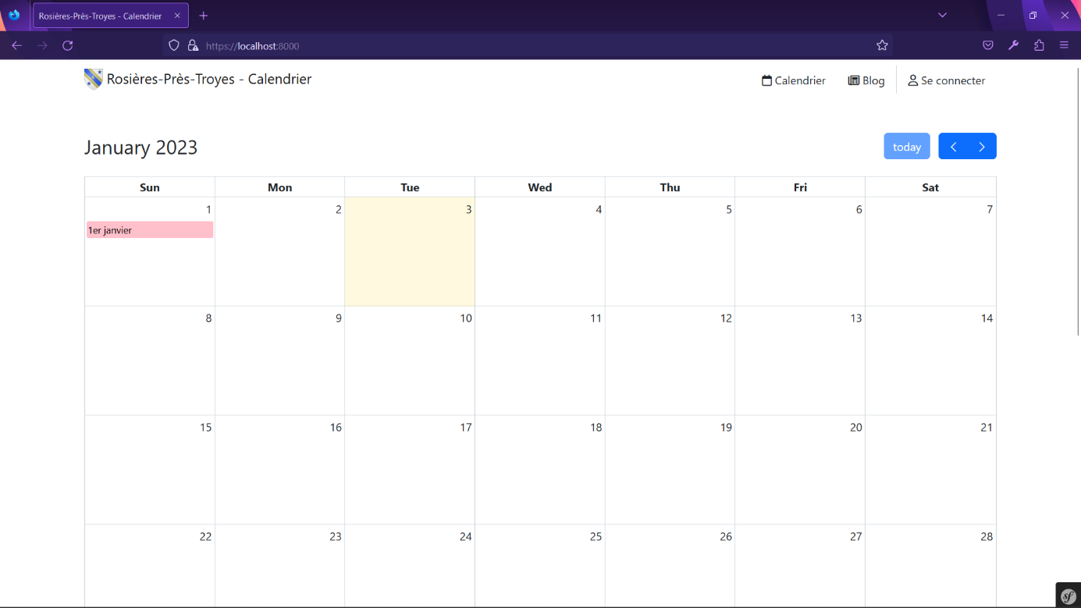

# Connexion

La page de « connexion » est utile lorsque vous voulez accéder à vos données personnelles.

Pour se connecter à son profil utilisateur, il faut :

* Rentrer ses informations de connexion (adresse e-mail et mot de passe)
* Cliquer sur le bouton « Se connecter »

Deux cas de figure :

1. Vos identifiants sont corrects, vous arriver sur votre page profil
2. Vos identifiants sont incorrects, vous avez alors le choix de vous inscrire si cela n’est pas déjà fait ou alors de modifier votre mot de passe en le recevant par e-mail

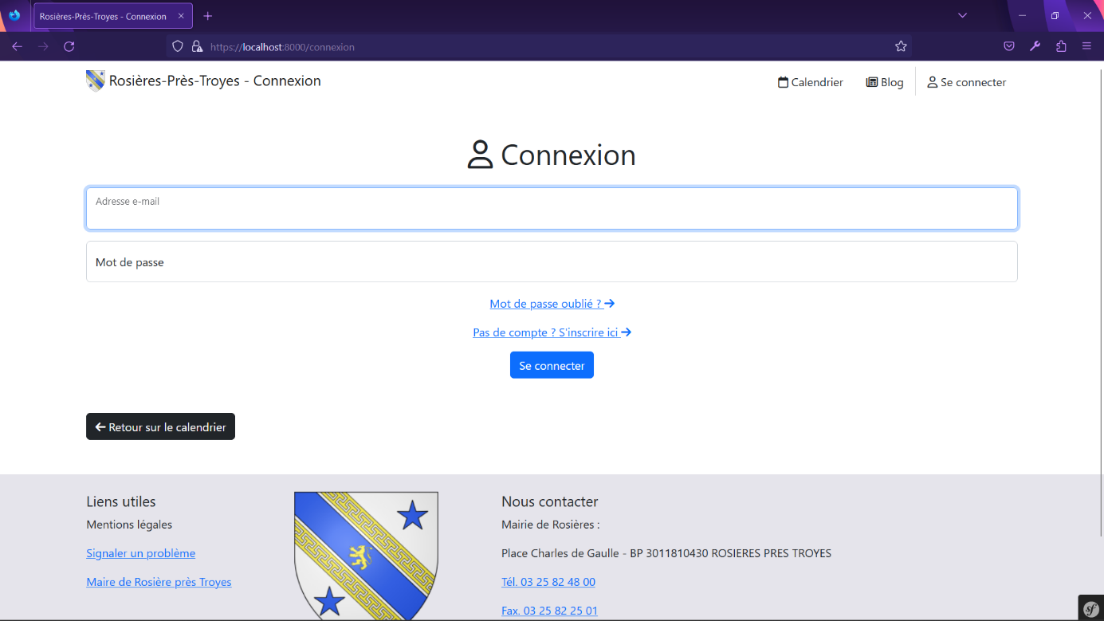

# Inscription

La page « inscription » permet d’enregistrer son profil dans la base de données du site.

Pour s’inscrire, il faut :

* Remplir le formulaire avec vos informations personnelles demandées
* Accepter les conditions d’utilisation du site
* Cliquer sur le bouton « S’inscrire »

Si tout est correct, vous avez alors maintenant accès à votre profil en allant sur la page connexion.

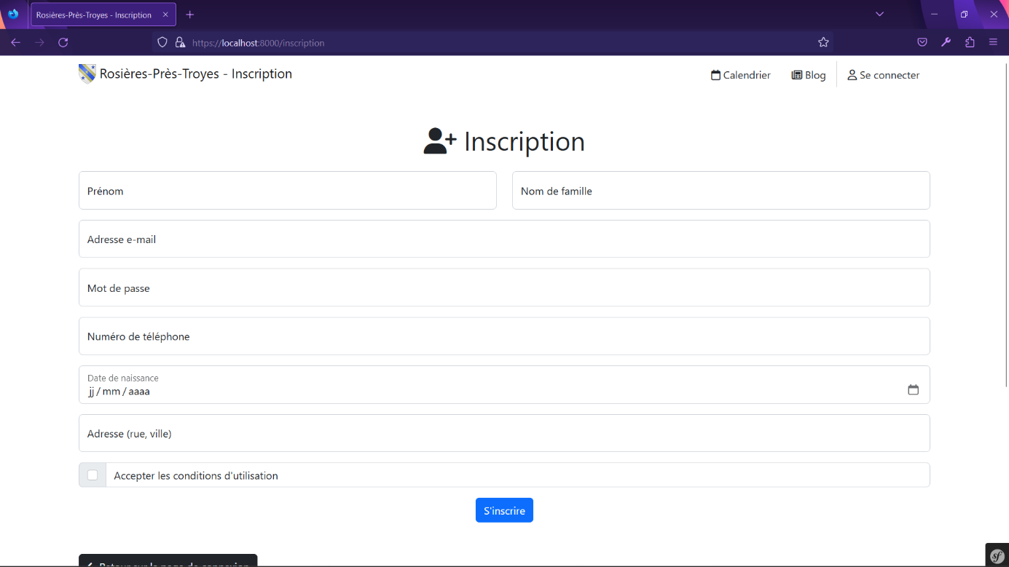

# Profil Utilisateur

La page « mon profil » est l’endroit où vous avez accès à vos informations sur le site.

Une fois sur la page, vous pouvez :

* Créer un nouvel événement
* Créer un nouvel article de blog

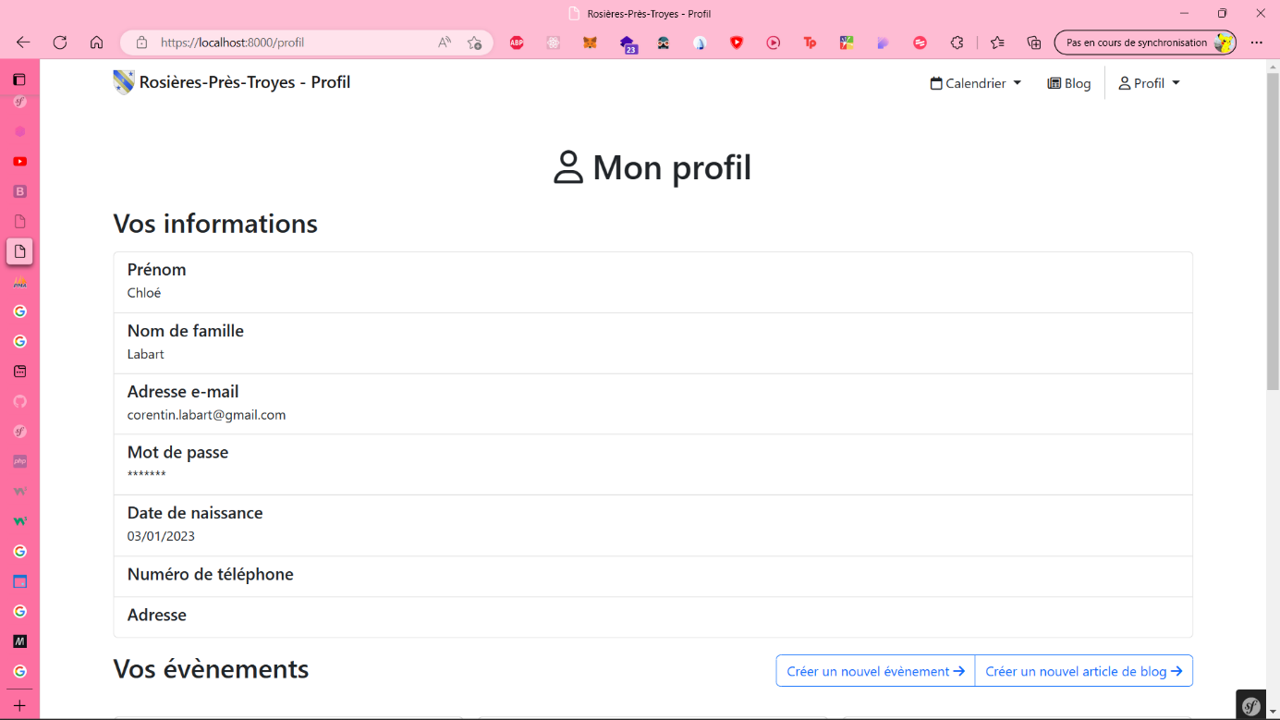

# Ajout d’événements

Sur la page « Ajout d’événements », on peut ajouter des événements ainsi que les consulter.

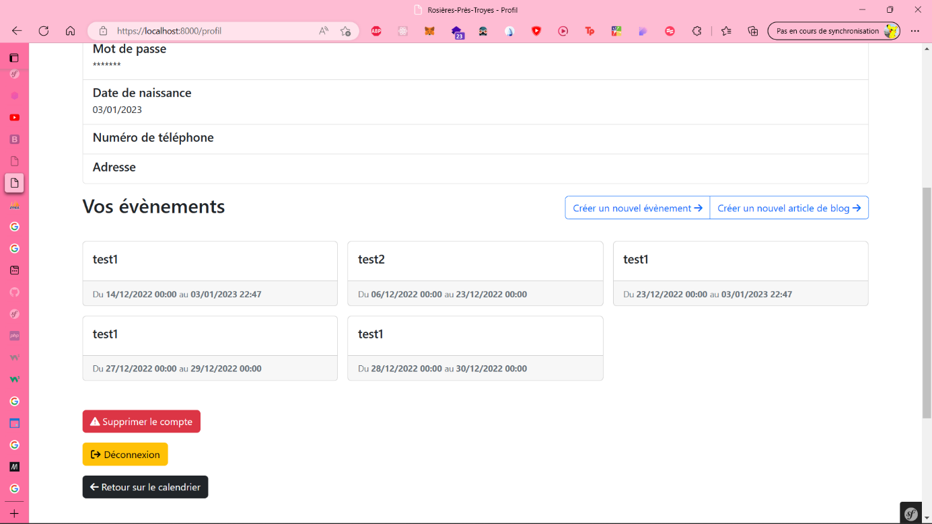

# Blog

La page « blog » permet à l’utilisateur d’écrire et de poster une actualité.

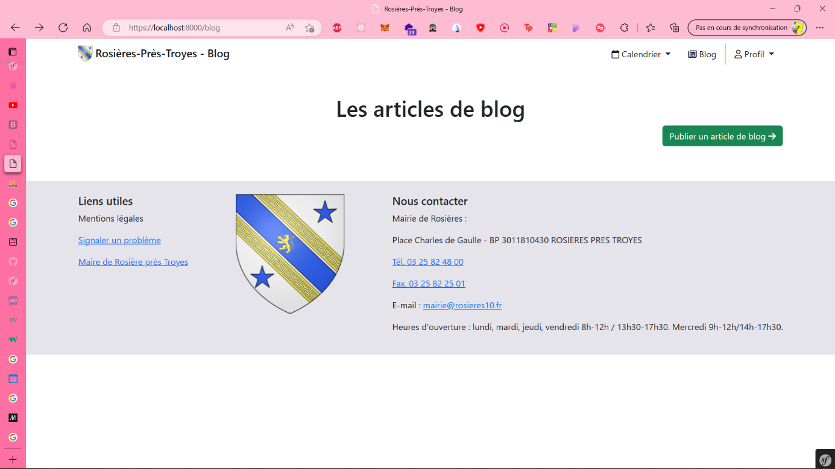

## Création article de blog

Pour créer un article de blog, vous devez remplir les champs du formulaire ainsi que le lier à un événement du calendrier puis cliquez sur « Créer l’article de blog ».

